  Выставочный центр |  |  |  |  |  |  |  |  | А
По регулируемым тарифам
Номер маршрута | Конечный остановочный пункт | ДНИ | Время начала и окончания движения | Временной график отправления транспортных средств от остановочного пункта
5 | Ледовый дворец | Будни  с 01.06 по 31.08 | 05:08-23:33 | 5:08, 5:43, 6:23, 6:33, 6:53, 7:23, 7:43, 8:13, 8:23, 8:33, 8:48, 9:03, 9:23, 9:43, 9:53, 10:03, 10:23, 10:43, 11:03, 11:23, 11:43, 12:03, 12:23, 12:43, 13:03, 13:23, 13:43, 14:03, 14:23, 14:43, 15:03, 15:23, 15:43, 16:03, 16:23, 16:38, 16:53, 17:08, 17:23, 17:38, 17:53, 18:08, 18:23, 18:38, 18:53, 19:08, 19:23, 19:43, 20:03, 20:23, 20:38, 21:03, 21:23, 21:38, 21:53, 22:23, 22:53, 23:33
 |  | Выходные  с 01.06 по 31.08 | 5:08-23:33 | 5:08, 5:43, 6:23, 6:53, 7:23, 7:43, 8:23, 8:43, 9:03, 9:23, 9:43, 10:03, 10:23, 10:43, 11:03, 11:23, 11:43, 12:03, 12:23, 12:43, 13:03, 13:23, 13:43, 14:03, 14:23, 14:43, 15:03, 15:23, 15:43, 16:03, 16:23, 16:43, 17:03, 17:23, 17:43, 18:03, 18:23, 18:43, 19:03, 19:23, 19:43, 20:03, 20:23, 20:43, 21:03, 21:23, 21:38, 21:53, 22:23, 22:53, 23:33
 |  | Будни  с 01.09 по 31.05 | 5:08-23:33 | 5:08, 5:43, 6:23, 6:53, 7:23, 7:43, 8:23, 8:43, 9:03, 9:23, 9:43, 10:03, 10:23, 10:43, 11:03, 11:23, 11:43, 12:03, 12:23, 12:43, 13:03, 13:23, 13:43, 14:03, 14:23, 14:43, 15:03, 15:23, 15:43, 16:03, 16:23, 16:43, 17:03, 17:23, 17:43, 18:03, 18:23, 18:43, 19:03, 19:23, 19:43, 20:03, 20:23, 20:43, 21:03, 21:23, 21:38, 21:53, 22:23, 22:53, 23:33
 |  | Выходные  с 01.09 по 31.05 | 5:08-23:33 | 5:08, 5:43, 6:23, 6:33, 6:53, 7:23, 7:43, 8:13, 8:23, 8:33, 8:48, 9:03, 9:23, 9:43, 9:53, 10:03, 10:23, 10:43, 11:03, 11:23, 11:43, 12:03, 12:23, 12:43, 13:03, 13:23, 13:43, 14:03, 14:23, 14:43, 15:03, 15:23, 15:43, 16:03, 16:23, 16:38, 16:53, 17:08, 17:23, 17:38, 17:53, 18:08, 18:23, 18:38, 18:53, 19:03, 19:23, 19:43, 20:03, 20:23, 20:38, 21:03, 21:23, 21:38, 21:53, 22:23, 22:53, 23:33
По нерегулируемым тарифам
Номер маршрута | Конечный остановочный пункт | ДНИ | Время начала и окончания движения | Интервал отправления транспортных средств от остановочного пункта
9К | мкр. Береговая зона |  |  | до 10:00 | 10:00 -11:00 | 11:00 -15:00 | 15:00 -16:00 | 16:00 – 20:00 |  | после 20:00
 |  | Будни | 6:30-22:00 | 15 | 20 | 15 | 20 | 15 |  | 20
 |  | Суббота | 6:30-22:00 | 20 | 25 | 20 | 25 | 20 |  | 25
 |  | Воскресенье | 6:30-21:00 | 20 | 25 | 25 | 25 | 25 |  | 30
Номер маршрута | Конечный остановочный пункт | ДНИ | Время начала и окончания движения | Интервал отправления транспортных средств от остановочного пункта
13К | мкр. Береговая зона |  |  | до 10:00 | 10:00 -11:00 | 11:00 -15:00 | 15:00 -16:00 | 16:00 – 20:00 |  | после 20:00
 |  | Будни | 6:30-22:00 | 15 | 20 | 15 | 20 | 15 |  | 20
 |  | Суббота | 6:30-22:00 | 20 | 25 | 20 | 25 | 20 |  | 25
Прогноз прибытия пассажирского транспорта
в вашем мобильном телефоне


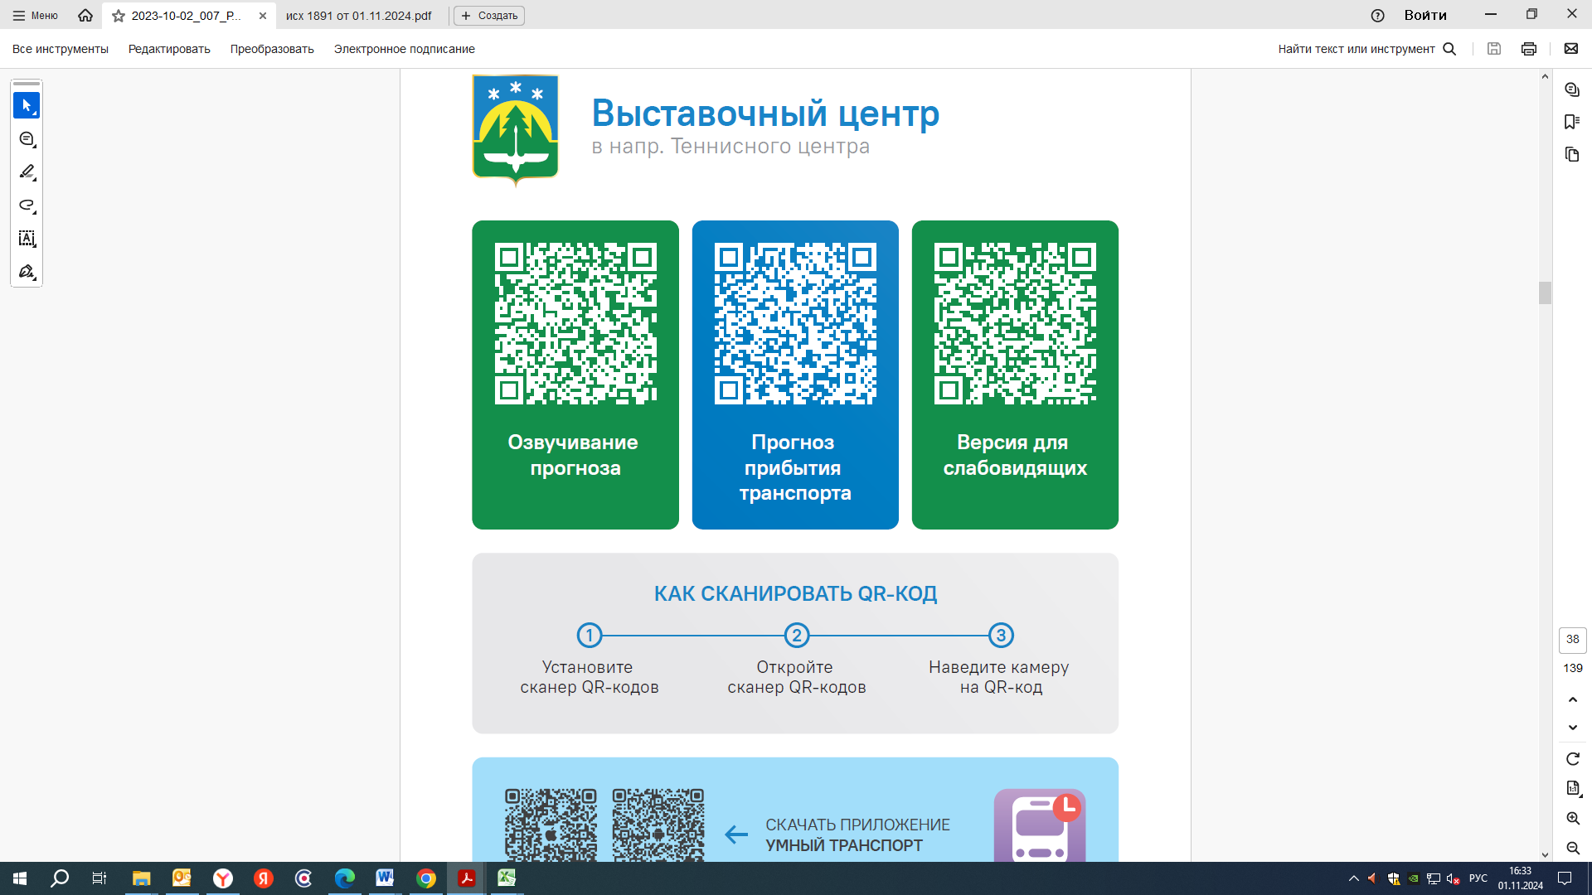


Контроль за осуществлением регулярных перевозок обеспечивает:
- управление транспорта, связи и дорог Администрации города Ханты-Мансийска, г: Ханты-Мансийск, ул Мира, 13, тел: 8 (3467) 39-39-07;
- отдел государственного автодорожного надзора по ХМАО – Югре, г: Ханты-Мансийск, ул: Шевченко 36А, тел: (3467) 32-64-60;
- МО МВД России «Ханты-Мансийский» г: Ханты-Мансийск, ул: Дзержинского дом 11, телефоны дежурной части 8 (3467) 398-104, 398-103, 102 и 112

